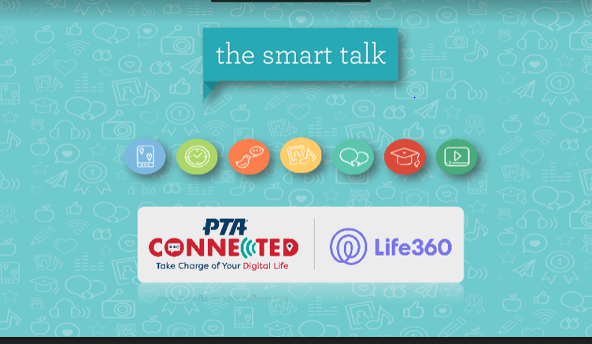

[Preséntese]

Antes de ver cómo usar The Smart Talk y oír a nuestro orador, levantémonos y movámonos un poco:

Pónganse de pie si hoy han usado una computadora, una portátil, una tableta o un teléfono inteligente.

Pónganse de pie si saben que su niño/a hoy usó una computadora, una portátil o una tableta.

Pónganse de pie si su familia se saca selfies tontas de todos juntos.

Pónganse de pie si su niño/a tiene su propio dispositivo o acceso a un dispositivo familiar.

Pónganse de pie si tienen al menos una regla básica familiar para el uso de dispositivos.

Como pueden ver, la mayoría de los que estamos aquí usamos dispositivos y nuestros niños también. Cuando observamos investigaciones de todo el país, seguimos viendo que esto es una realidad. Los últimos estudios indican que el 98% de los niños menores de 8 años tienen acceso a algún tipo de dispositivo móvil inteligente, como una computadora, una portátil, un teléfono inteligente o un asistente virtual.

1

Para adelantarles brevemente los temas de hoy, vamos a oír a X acerca de X, hablar acerca de la herramienta The Smart Talk que desarrolló National PTA junto a Symantec. Luego, les haré un resumen de los recursos adicionales que mencionamos de muchos de nuestros socios de confianza y, por último, me gustaría invitarles a debatir y hacer una ronda de preguntas y respuestas.

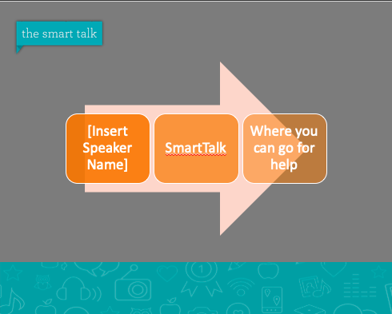

**2**

Ahora, tengo el agrado de dar la bienvenida a [ESCRIBA EL NOMBRE] de [ESCRIBA LA ORGANIZACIÓN] que hablará sobre [TEMA].

[Recopile algunos detalles generales de presentación de su orador para incluir aquí].



3

Como padres, sabemos que es nuestra responsabilidad ayudar a nuestros niños a desarrollar hábitos saludables. Con la velocidad a la que evoluciona la tecnología, a menudo, puede parecernos que nuestros hijos son más expertos en el tema que nosotros.

Sin embargo, organizar a su familia para tener éxito en línea termina siendo muy simple: comuníquense abierta y regularmente; sepan cómo usan sus niños sus dispositivos, sepan con quien se comunican y ayúdenles a equiparse con las herramientas adecuadas para poder tomar decisiones y hacer lo correcto incluso cuando ustedes no están presentes.

Para ayudar a que su familia pueda hablar de estos temas importantes de manera continua, National PTA desarrolló The Smart Talk junto a LifeLock.

The Smart Talk conduce a las familias a través de una serie de preguntas guiadas para entablar el diálogo sobre seguridad digital, a partir del cual se crea un acuerdo personalizado en base a sus respuestas.

Una vez que hayan terminado el acuerdo, pueden imprimirlo, firmarlo y colgarlo del refrigerador para que todos recuerden las reglas básicas.   
  
A pesar de que el acuerdo no puede ocuparse de supervisar el comportamiento virtual de sus hijos ni reemplazar algunas configuraciones de control parental inteligentes, sin duda ayuda a marcar el tono de cómo su familia utilizará la tecnología y les deja las reglas bien claras.

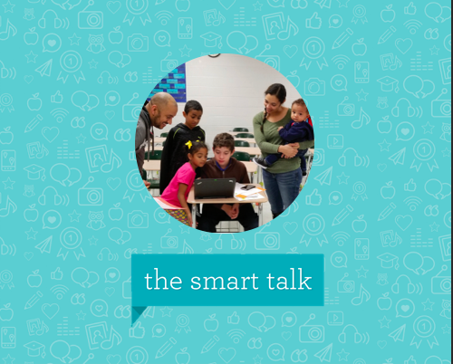

4

Hoy, les daré 15 minutos para que exploren The Smart Talk junto a sus familiares.

Dado que este tiempo no alcanza para tener el diálogo completo, su familia escogerá uno de estos temas y usará sus dispositivos para recorrer esa sección juntos.

- La Seguridad y la Privacidad

- El Tiempo frente a la Pantalla

- Las Redes Sociales y el Respeto

- Las Aplicaciones y las Descargas

- Los Mensajes de Texto y las Llamadas

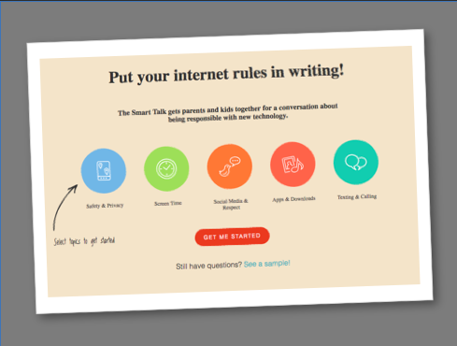

5

Saquen sus teléfonos:

1. Vayan a thesmarttalk.org

2. Escojan un tema

3. Hagan clic en "Comenzar"

¡¡Fije el cronómetro en 15 minutos, recorra la sala y ayude a las familias!!

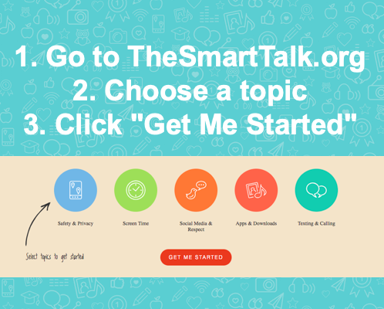

6

Como han experimentado, The Smart Talk es mucho más divertida e interactiva que la mayoría de los formularios de acuerdos virtuales.

En toda la serie de preguntas, pueden hacer clic en "Lectura extra" (el ícono de la persona que lee el libro) para ver consejos sobre ciertos temas, como consejos para las contraseñas, más información sobre las redes sociales.

Hoy, han completado una sección. Quedan 4 secciones más (son 5 en total). No hace falta que las hagan todas de una vez, pero sería bueno que siguieran hablando del tema.

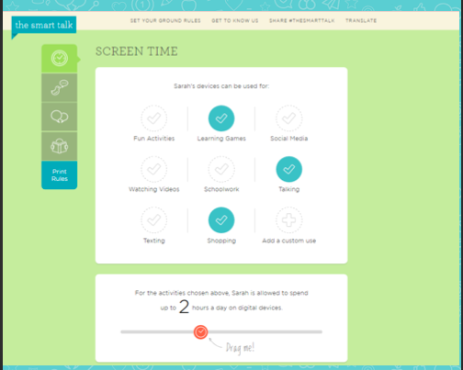

7

Una vez que hayan ingresado su información, toquen "crear acuerdo", y el contrato se llenará con sus configuraciones. Pueden imprimir cada sección a medida que la terminan o el acuerdo finalizado de una vez.

 Recuerden imprimirlo o guardarlo como PDF, dado que no se guardará en el sitio.  Si lo guardan como .pdf, pueden convertir la captura de pantalla en el fondo de pantalla del dispositivo familiar, de esa manera, todos podrán acceder fácilmente a las reglas básicas en todo momento.

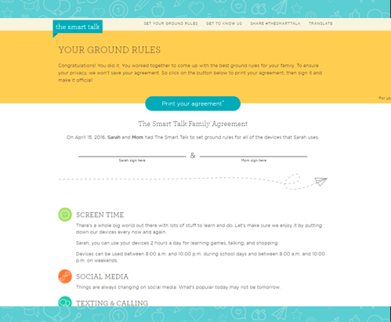

8

Asegúrense de que el diálogo no termine aquí. Pónganse un recordatorio en su calendario para terminar The Smart Talk en casa.

Esperamos que esta herramienta ayude a su familia a apoyarse mutuamente para tener diálogos importantes y establecer juntos las reglas para estar seguros en línea.

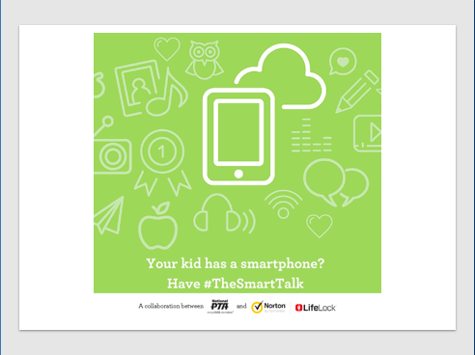

9



Ahora que han tenido la oportunidad de fijar sus propias reglas básicas, veamos cómo están abordando estos temas algunas familias de todo el país.

Con el fin de entender mejor cómo afecta la era digital a las familias, Life360 entrevistó a 2,000 padres de todo el país que tienen hijos de entre 6 y 25 años. Esta Guía Infalible presenta sus hallazgos y reflexiones principales en torno a las metas familiares, los hábitos de comunicación y las inquietudes de la crianza moderna.

Todos deberían haber recibido una Guía Infalible de Crianza cuando llegaron. Tómense un minuto para ir a la [ESCRIBA EL NRO. DE PÁGINA QUE SE ALINEA CON SU NIVEL ESCOLAR]. Esta página compila inquietudes de otros padres que tienen estudiantes de la misma edad de los suyos en todo el país.

¿Hay algo de esta lista que les llame la atención? ¿Algo que les parezca que falta? ¿Algo que les sorprenda que hayan incluido? Dense vuelta y hablen con su vecino/a sobre esta página durante 2 minutos.

10

Como padre/madre, sé que uno de los principales motivos por los que le compré su primer dispositivo a mi hijo/a fue para estar en contacto con él/ella.

¿A cuántos les sorprende que las familias intercambien más de 10,000 mensajes por año?

Veamos cómo entran en juego estos datos en la sala con una pequeña actividad. Les voy a pedir que levanten la mano si hoy han enviado alguno de los siguientes mensajes. Escuchen con atención porque no dirán exactamente lo mismo que está escrito en la pantalla:

Levanten la mano si respondieron a alguien para reportarse.

Levanten la mano si le preguntaron a un familiar dónde se encontraba.

Levanten la mano si respondieron a alguien con la hora en que regresarían a casa.

Levanten la mano si enviaron un mensaje diciendo "te amo".

Como pueden ver, ¡muchos intercambiamos este tipo de mensajes todos los días!

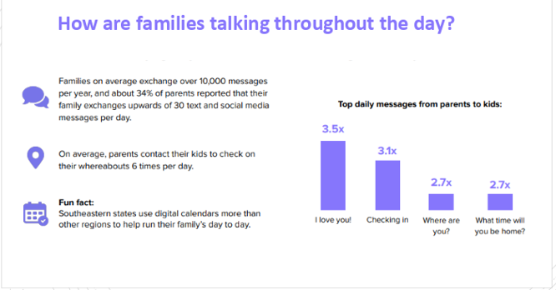

11

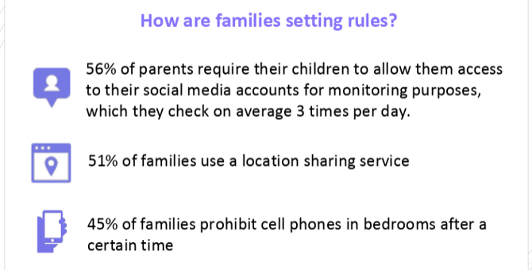

::Pida a los asistentes que lean cada una de las estadísticas::

Cuando observamos estas estadísticas con respecto a las reglas, vemos lo importante de fijar estas reglas juntos, como hicimos con The Smart Talk. Verán que hay todavía más preguntas de debate en la Guía Infalible. Asegúrense de repasarlas a menudo, ya que sus respuestas a estas preguntas cambiarán a medida que los miembros de su familia se hagan mayores.

12

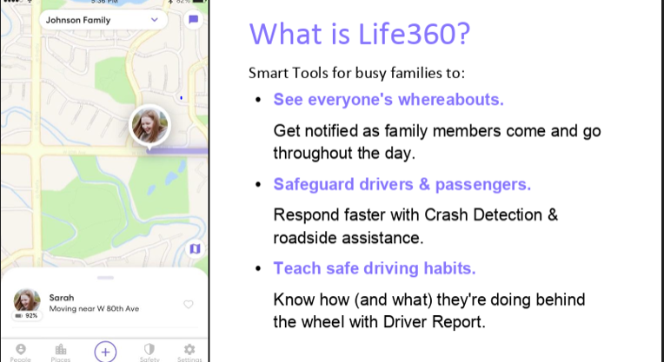

Una vez que hayan establecido sus reglas, pueden recurrir a herramientas como Life 360, que les ayudarán a cumplirlas.

Entonces ¿qué es Life 360? Es una herramienta de seguridad que ayuda a los miembros de su familia a saber dónde está cada uno mediante un mapa privado para compartir su ubicación.

Ofrece notificaciones inteligentes que le avisan cuando sus familiares llegan y se van de los lugares designados, como la casa, el trabajo o la escuela.

En el caso de los niños mayores, tiene funciones de seguridad avanzadas para el manejo, como Crash Detection (detección de choques), que tiene respuesta de emergencia y asistencia en carretera, y más, para garantizar que sus seres queridos estén sanos y salvos incluso en los momentos impredecibles de la vida, ya sean el conductor o un pasajero.

13

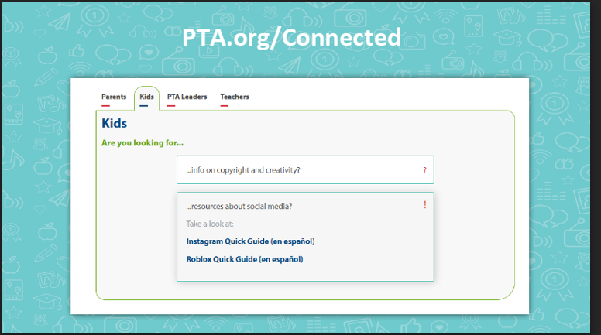

Hay mucha información disponible sobre las mejores prácticas para lograr la seguridad digital. National PTA ha examinado montones de recursos y ha identificado los mejores para responder las preguntas de los padres y abordar las inquietudes digitales en un solo lugar. Cuando lleguen a casa, visiten PTA.org/connected para ver todos los recursos gratuitos que ha reunido National PTA para que puedan acceder a ellos fácilmente.

Allí, también hay una sección dedicada a todos los patrocinadores de National PTA, que son expertos en la materia de seguridad digital. National PTA trabaja con la Internet Crimes Against Children Task Force (Fuerza Especial de Delitos contra Menores por Internet), el Centro Nacional para Niños Desaparecidos y Explotados, Connect Safely, Common Sense Media y más para ofrecer a los padres recursos para mantener seguros a sus niños y sobre cómo conectar con ellos en línea de un modo positivo y productivo.

Veremos algunos de esos recursos juntos.

14

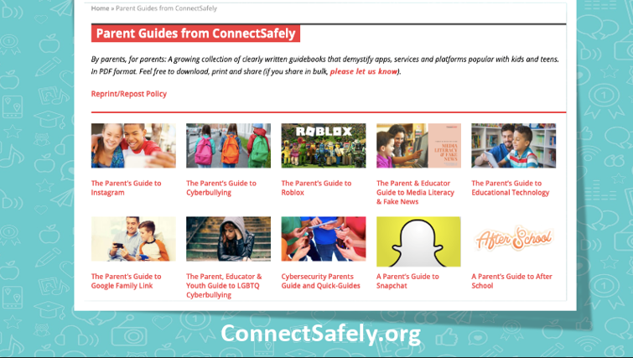

Hay un menú desplegable en ConnectSafely.org para encontrar guías para padres; y si lo siguen, encontrarán distintas guías, incluidas algunas sobre Instagram y Snapchat. La guía sobre SnapChat es un archivo PDF de 6 páginas que puede imprimirse o entregarse en un evento de PTA para brindar a los padres una guía de referencia rápida sobre cómo se usa una de las aplicaciones más populares –incluidas las configuraciones de privacidad y seguridad–, por ejemplo, cómo determinar "Quién puede ver mis fotos" y cómo bloquear a un usuario en SnapChat.

Connect Safely también tiene Guías Rápidas que pueden usar a modo de referencia, tanto ustedes como sus niños, porque brindan consejos y herramientas que les ayudarán a mantenerse seguros en línea. Por favor, echen un vistazo a la hoja que les hemos entregado titulada [escriba el nombre de la guía rápida que han decido imprimir]. Hay casi una decena de estas guías rápidas, que abarcan desde las compras en línea hasta el plagio pasando por las redes sociales. Estas guías son una forma sensacional de aprender la información importante de manera rápida, ¡y también son sencillas para que las entiendan los niños y los adolescentes!

Además, ConnectSafely también ofrece muchos artículos y blogs sobre temas de tecnología actuales para que los padres se mantengan al corriente en lo que respecta a las aplicaciones y los sitios populares.

15

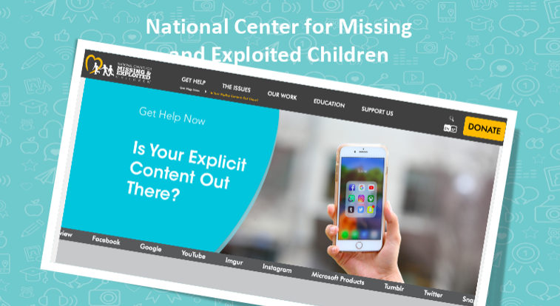

El Centro Nacional para Niños Desaparecidos y Explotados trabaja duro para mantener a los niños seguros de los abusos en Internet. Les recomiendo explorar toda su página, pero hay un recurso que quiero destacar y es su herramienta para eliminar los contenidos explícitos de sus niños en línea. Si encuentran una foto inapropiada de su niño/a en línea, pueden ir a esta página web para conectarse con un trabajador de caso que les asegurará la eliminación de esta foto de las plataformas virtuales.

16

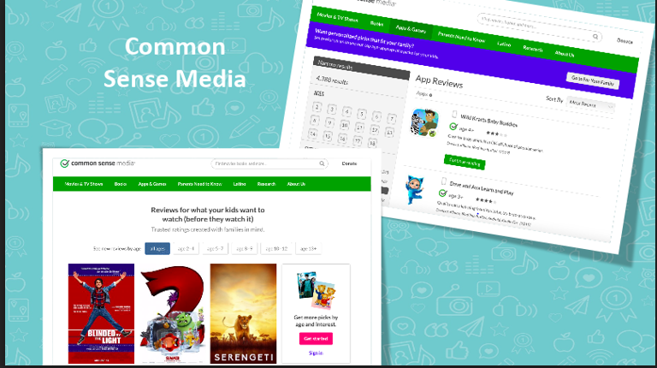

Por último, Common Sense Media es un buen recurso para los padres que desean asegurarse de que lo que miran o juegan sus niños sea seguro y apropiado para su edad. Common Sense Media hace el trabajo pesado de clasificar películas, programas de televisión y juegos por rango de edad para asegurar que sus niños vean contenidos apropiados, de modo que ustedes puedan quedarse tranquilos sobre lo que hay en la televisión familiar.

17

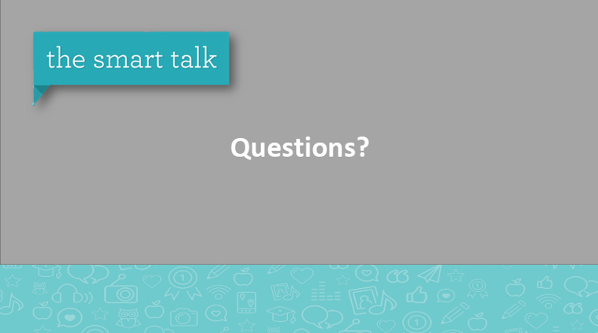

Hagamos una pausa para escuchar algunas preguntas del público.

18

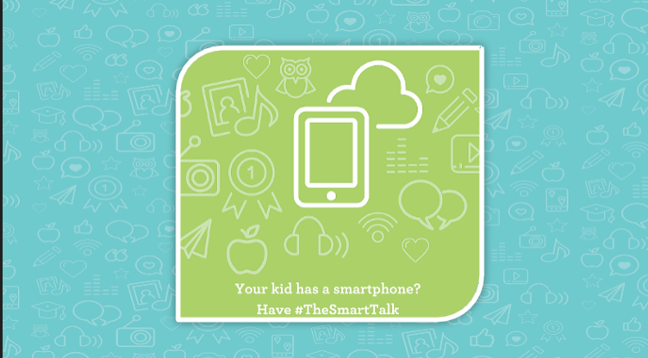

Muchas gracias por su atención y por venir a este evento esta noche. Espero que esta información les sea útil y que completen todo el contrato de Smart Talk cuando lleguen a casa.

Gracias a [escriba el nombre del/la orador/a] por tomarse el tiempo para enseñar a nuestras familias. Gracias a National PTA y Symantec por el subsidio de fondos para hacer posible este evento.

¡Ahora entregaremos el premio!

19